e-akademi tv öğrencilerimize sınavlarında başarılar diler

………İMAM HATİP LİSESİ

12. SINIFLAR MESLEKİ ARAPÇA

1. DÖNEM 2. SINAVI SORULARI (Meb 1.Senaryo)

2.1. Okuduğu metinde/diyalogda geçen peygamberleri listeler.



S.1. Yukarıdaki cümlelerin anlamlarını yazınız

C.1.

2.1. Okuduğu metinde/diyalogda geçen peygamberleri listeler.

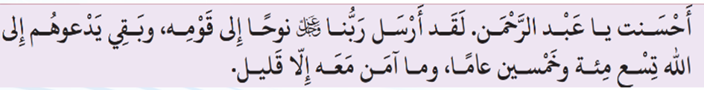

S.2. Yukarıda anlatılan Peygamber ismini, hangi kavme gönderildiğini ve kaç yıl yaşadığını yazınız

C.2.

2. Okuduğu metin/diyalogdan hareketle peygamberleri ve gönderildikleri toplumların genel özelliğini tanır.



S.3.Yukarıdaki cümlenin anlamını yazınız

C.3.



S.4. Yukarıda metne göre Firavn Hz Musa’nın hangi mucizesin sihir zannetti?

C.4.

2.3. Okuduğu metin/diyalogdan hareketle Kur’an kıssalarının genel özelliklerini açıklar.



S.5. Yukarıdaki cümleye göre ‘Kuran Kıssaları ;kıssaların  en güzelidir.’ Cümlesini Arapça olarak yazınız

C.5.

2.4. Dinlediği/okuduğu metin/diyalogdan hareketle Kur'an-ı Kerim'de geçen peygamberlerle ilgili kısa bir metin yazar.



S.6. S.4. Yukarıdaki metinden yararlanarak ‘yeryüzündeki her şey boğuldu’ cümlesini Arapça olarak yazınız

C.6.

2.5. Yazdığı cümle/metin/diyaloglarda mücerred ve mezid fiillere yer verir.



S.7. Yukarıdaki cümlede geçen Mücerred fiilleri anlamlarıyla birlikte yazınız

C.7.

2. Yazdığı cümle/metin/diyaloglarda mücerred ve mezid fiillere yer verir.

‘Tarih bize, Musa (as) ın nasıl sabrettiğini haber verdi.’

S.8. Yukarıdaki cümleyi Arapça olarak yazınız, kullandığınız mezid fiili daire içine alınız

C.8.

3. 1. Okuduğu metin/diyalogdan hareketle Peygamberimizin (s.a.v.) Medine hayatındaki süreçleri özetler.



S.9. Yukarıdaki cümlenin anlamını yazınız

C.9.

3.2. Okuduğu metin/diyalogdan hareketle Peygamberimizin (s.a.v.) Medine hayatınının İslam davetindeki yerini yorumlar.

S.10. babına göre 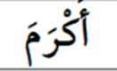 fiilinin mazi-muzari ve mastarlarını yazınız



C.10.

1.Dönem 2.Yazılı Konularını dinlemek için e akademi tv oynatma listemizi izleyebilirsiniz

<https://www.youtube.com/playlist?list=PL9Z9UkBJEOhFTAlfUQpsQrWhCHYNsNBFx>

1.Dönem 2.Yazılı Örneklerini izlemek için e akademi tv oynatma listemizi izleyebilirsiniz

<https://www.youtube.com/playlist?list=PL9Z9UkBJEOhHTH3cTlhBR1tWcAlURxCRb>

e-akademi tv öğrencilerimize sınavlarında başarılar diler